ДОМА
- Проследи, чтобы все двери были закрыты на замок.
- Не открывай дверь незнакомым людям.
- Не отвечай на вопросы незнакомых
людей даже при закрытой двери.
- Не говори, что ты дома один. Мож- но сказать, что мама сейчас в душе или папа спит в комнате.
- Позвони родителям или в поли- цию, когда незнакомый человек угро- жает тебе через дверь.
- Если в дверь позвонил незнако- мый человек и представился работ- ником какой-либо организации (сантехником, электриком), попроси назвать его фамилию и причину при- хода, затем позвони родителям и вы- полни их указания.
- Если незнакомый человек попро- сил воспользоваться телефоном для вызова полиции или скорой помощи, не спеши открывать дверь, уточнив, что необходимо сделать, сам вызови нужную службу.
Звони при любой угрозе жизни и здоровью по единому номеру вызо- ва экстренных служб с городских и мобильных телефонов, круглосу- точно и бесплатно

Если ты попал в трудную ситуа- цию, тебя обидели и тебе не с кем поделиться своими проблемами, некого попросить о помощи, ты все- гда можешь обратиться в службу психологической помощи, позвонив по номеру

МБОУ «Гимназия №7»

КАК УБЕРЕЧЬ СЕБЯ ОТ ОПАСНОСТИ?
Памятка для детей и подростков

Опасность – это ситуация, которая
может причинить человеку вред.
Чтобы уберечь себя от опасности, следуй правилам.

УМЕЙ СКАЗАТЬ
«НЕТ»:

  - когда тебе предла- гают совершить недо- стойный поступок;
  - если незнакомые люди предлагают под- везти тебя на машине или показать им доро-
гу, сидя в машине;

- когда незнакомые люди приглаша- ют тебя к себе в гости, на дискотеку и т. д.;
- когда тебе предлагают попробо-
вать что-либо запретное;

- когда тебе предлагают «хорошо» провести время вдали от родителей, взрослых (посмотреть животных, по- есть мороженого и т. д.).
НА УЛИЦЕ
- Во время игр не залезай в стоя- щие бесхозные машины, подвалы и другие подобные места.
- Постарайся, чтобы твой маршрут не пролегал по лесу, парку, безлюд- ным и неосвещенным местам.
- Если тебе показалось, что тебя кто-то преследует, перейди на другую сторону дороги, зайди в магазин, на автобусную остановку, обратись к любому взрослому человеку.
- Если машина тормозит возле тебя,
отойди от нее подальше.
- 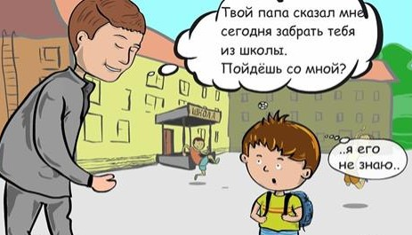Если тебе на встречу идет шумная компания, перейди на другую сторону дороги, не вступай с ними в разговор, конфликт.
- Старайся по возможности не поль- зоваться телефоном в присутствии не- знакомых и подозрительных лиц.
- Ни под каким предлогом не давай свой мобильный телефон незнакомым людям, даже если их внешний вид не вызывает никаких сомнений в их ис- кренности и порядочности.
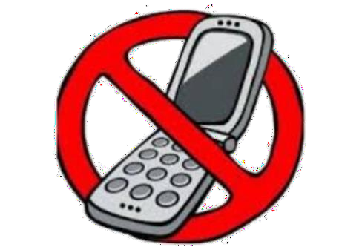
- Не хвастайся дорогими вещами.
- Если ты где-то задержался, попро- си родителей встретить тебя.
- Если к тебе пристали незнакомые люди, угрожают насилием, громко кри- чи, привлекай внимание прохожих, со- противляйся.

